1. 清理小程序首页无效加载内容，提升打开速度。

2、新增分销系统，用户可通过系统生成海报拉新，通过分享的小程序二维码进店的新用户下单购买商品，老用户即可获得商品提成返佣，返佣比例可在后台自定。

3、订单完成后的分享给他们按钮改为分享挣钱，功能为自动生成海报，保存至相册，并弹出对话框“专属海报已生成，分享立刻赚钱”

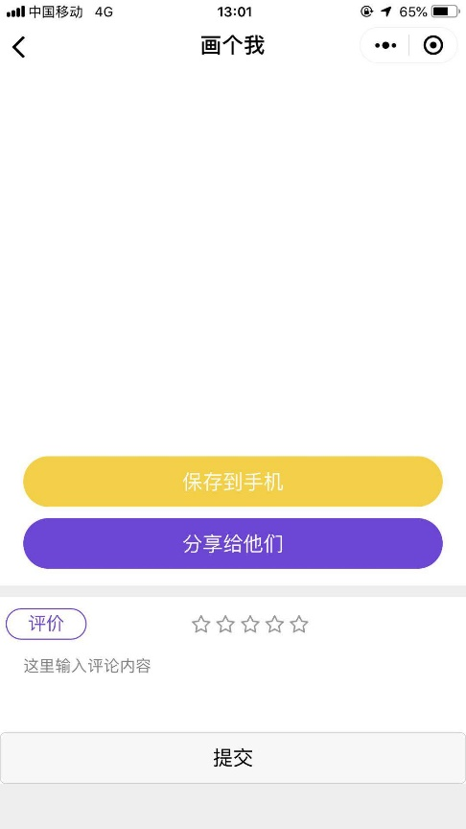

4、在用户中心里新增按钮模块，点击进入返佣中心

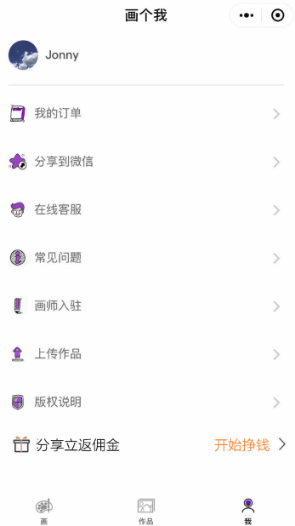



点击推广海报生成带小程序码的海报，并保存至相册。

弹出对话框：专属海报已生成，分享立刻赚钱

底部加图片框，可自定义图片